Marie Adeliska Vanier
Naissance: 29 mars 1872, Saint Augustin co.Deux Montagnes, Québec.
Baptême : 30 mars 1872, Saint Augustin co.Deux Montagnes, Québec.

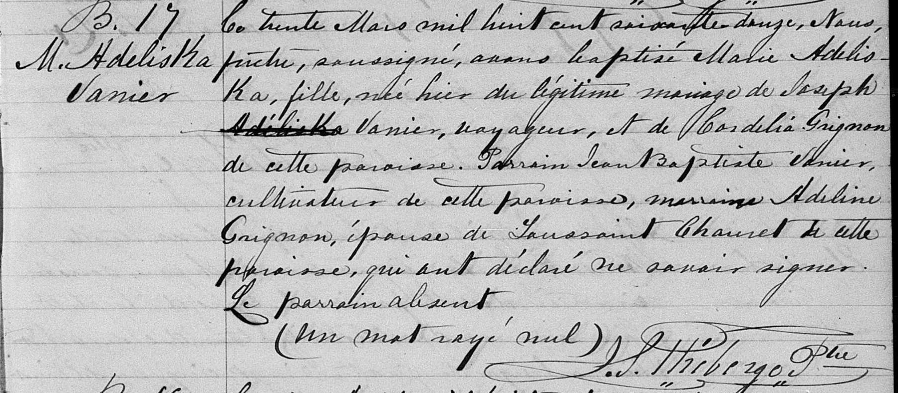

B-17 Ce trente Mars mil huit cent soixante douze, Nous, prêtre, soussigné, avons
M.Adeliska baptisé Marie Adeliska, fille, née hier du légitime mariage de Joseph Vanier
Vanier voyageur, et de Cordelia Grignon de cette paroisse. Parrain Jean Baptiste
Vanier, cultivateur de cette paroisse, marraine Adeline Grignon, épouse de
Toussaint Chauret de cette paroisse, qui ont déclaré ne savoir signer.
Le parrain absent
J.L.Théberge ptre

Référence : Family Search.

